Универсальный силиконовый герметик MAXSIL SA 2311

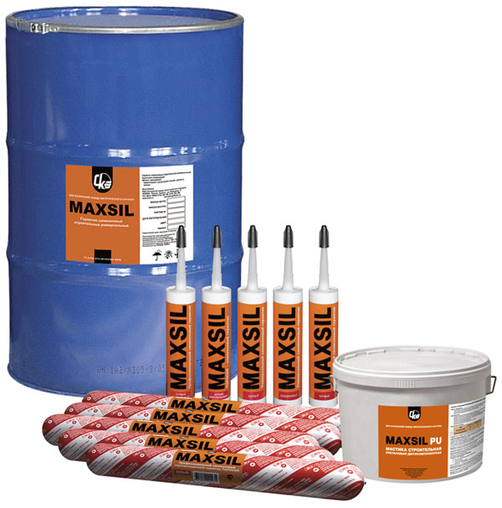
Тип отверждения | ЗАКАЗ ПО ТЕЛЕФОНУ 8 (843) 251-51-80, polisil@list.ru  кислотного типа
Цвет | черный, белый, прозрачный
Назначение | Предназначен для ремонта и герметизации строительных стыков, использования в качестве бытовых герметиков для герметизации стыков в ванных комнатах, бассейнах, сан. узлах и т.д., работы по остеклению теплиц, лоджий, балконов, витрин, зимних садов и др. наружные и внутренние работы.
Свойства | - Рекомендуемая температура применения не ниже +5^{о}С (при низких температурах отверждение происходит медленнее);  - Обеспечивает герметичность конструкции;  - Имеет хорошую адгезию к стеклу, керамике, металлу, дереву, бетону и другим строительным материалам;  - Водонепроницаем;  - Экологически безвреден и безопасен для здоровья человека;  - Тиксотропный (может наноситься как на горизонтальные, так и на вертикальные поверхности);  - Вулканизуется при комнатной температуре в контакте с влагой воздуха;  - Устойчивость к атмосферным воздействиям, УФ лучам, озону;  - Легко наносится, обеспечивает плотную водонепроницаемую изоляцию;  - Выдерживает деформацию шва, не подвержен растрескиванию и усадке;  - Со временем не меняет цвет, сохраняет прочность и эластичность;  - Не обладает токсическими свойствами.
Температурный диапазон эксплуатации | от -50^{о}С до +160^{о}С
Применение | Склеиваемые поверхности должны быть чистыми, свободными от пыли, влаги и других посторонних веществ, для этого их следует вначале обезжирить бензином и ацетоном, а затем высушить. Максимальная прочность достигается через 72 ч. Монтажные работы с герметиком допускается проводить при температуре не ниже 5 ⁰С и влажности воздуха не менее 30 %. С увеличением толщины слоя герметика, увеличивается время вулканизации.
Гарантийный срок службы | в бочках - 3 мес., в картушах - 12 мес., в фолиевых тубах - 12 мес., в тубах - 12 мес.
Фасовка | бочки 200л, картуши 290 мл (25 шт-1 коробка).
Технические условия | 5772-074-05766764-2006
Характеристики
Цвет | черный | белый | прозрачный
Сопротивление текучести, мм, не более | 3 | 3 | 3
Жизнеспособность, мин, не более | 15 | 15 | 15
Относительное удлинение в момент разрыва, %, не менее | 200 | 200 | 200
Условная прочность при растяженеии, МПа, не менее | 0,3 | 0,3 | 0,3
Твердость по Шору А, усл.ед., не менее | 8 | 8 | 8

